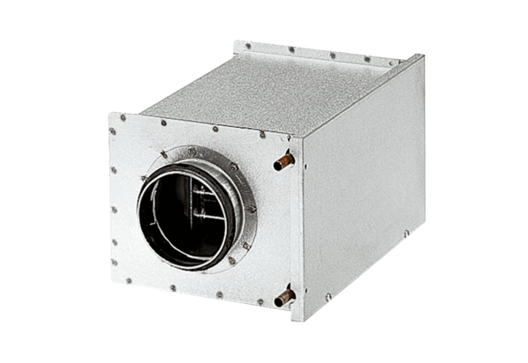Toplovodni grijač zraka WRH 10-1Jedinica za pakiranje: 1 komAsortiman: C
Broj artikla: 0082.0116Proizvođač: MAICO

